"КІТАПХАНАҒА КІТАП СЫЙЛА!"
Акцияның мақсаты - кітапхана қорын толықтыру, жастарды патриотизмге, еңбекті сүюге, жалпыұлттық құндылықты әрбір жастың бойына сіңіруге, білімді де мәдениетті болып тәрбиеленуіне үлес қосып, жастардың кітап оқуы үшін оларды кітапханаға тарту
"КІТАПХАНАҒА КІТАП СЫЙЛА!" атты акциямыздың игі істі қолдауға және оған қосылуға алғаш ниет білдірген Тарих әдістемелік бірлестігінен "Мәшһур Жүсіп "шығармаларын 20 томдық кітабын мектеп кітапханасына сыйға берілді.
Кітап – ізгілік пен руханилық айнасы. Білім ордасына құнды кітаптарды сыйға тартқаны үшін Тарих әдістемелік бірлестігіне алғысымызды білдіреміз!

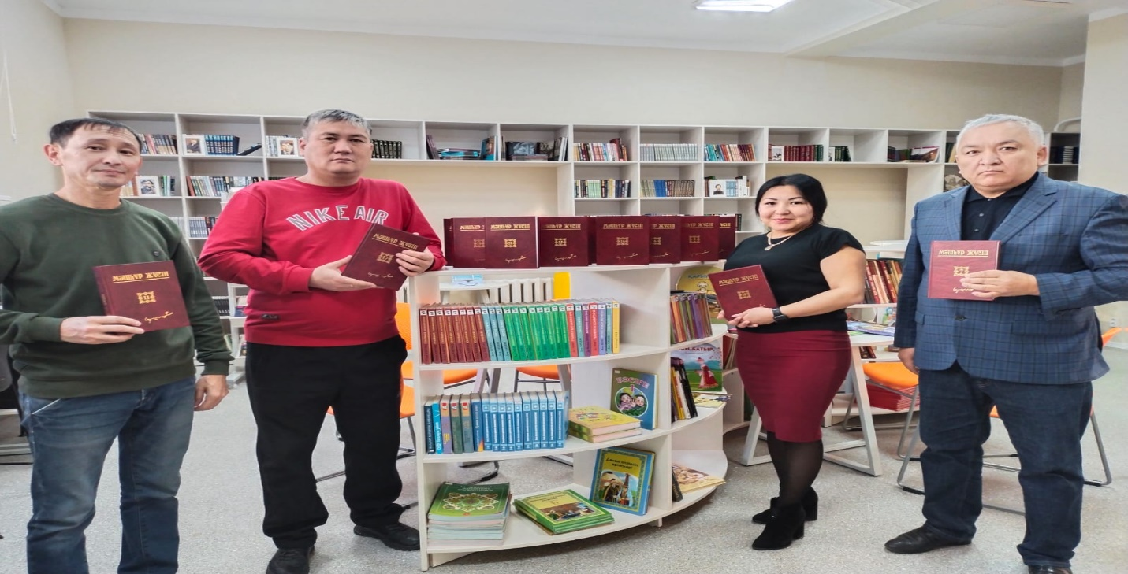
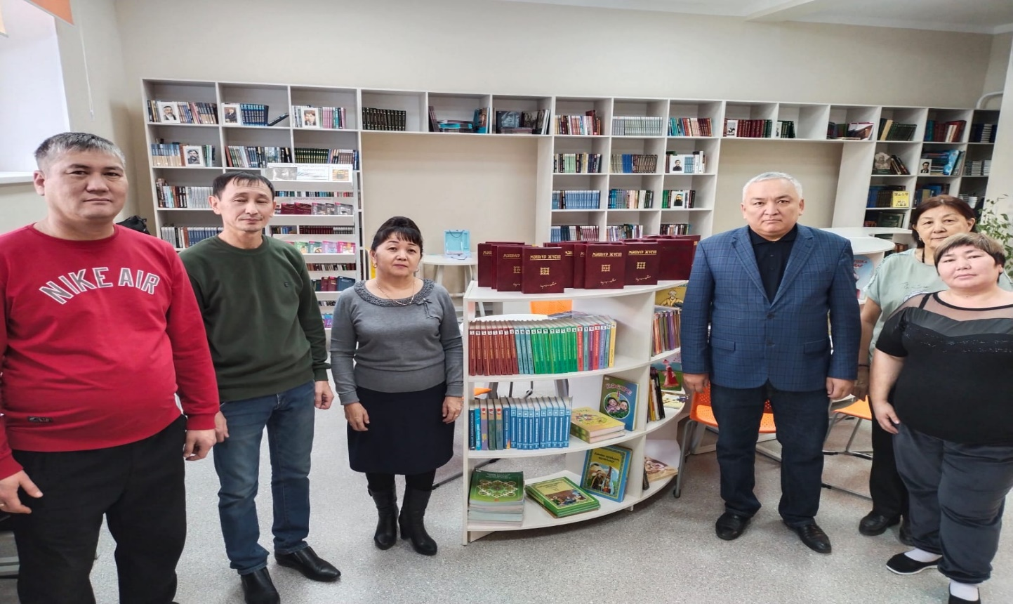

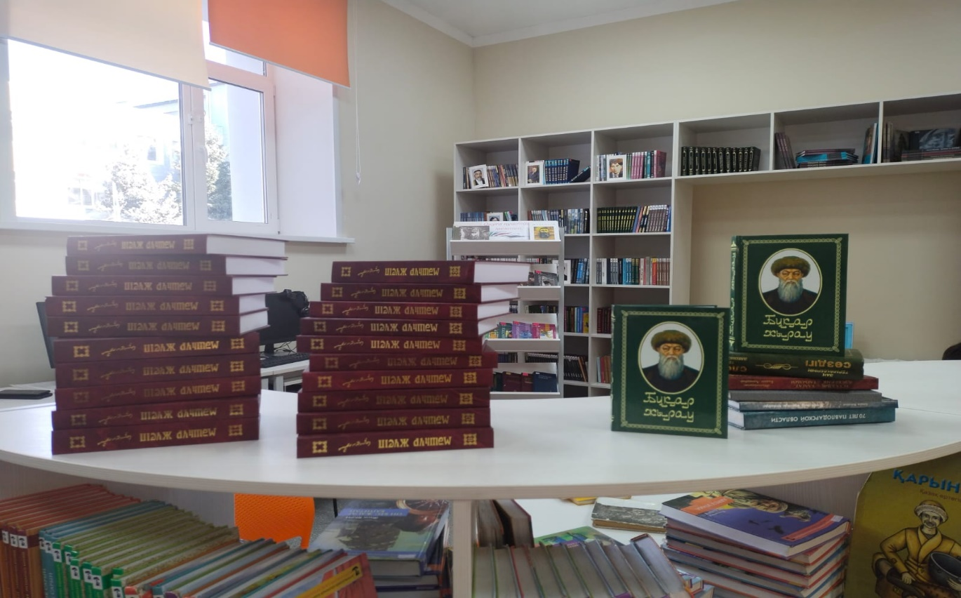
«Кітапханаға кітап сыйла» акциясына мектеп директоры Майра Кабиденқызы «Бұқар жырау» кітабін сыйлады. Бұл кітап Бұқар жыраудың белгілі өлең –толғауларымен қатар ел аузынан соңғы жылдары жиналған, бұрын жарияланбаған кейбір толғаулары қосылып, жырау шығармасы біраз молыға түсті.

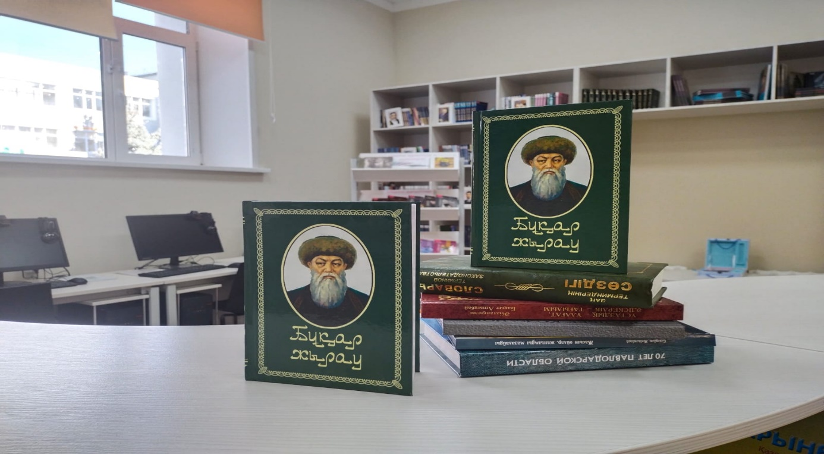

«Оқуға құштар мектеп» жобасы бойынша "КІТАПХАНАҒА КІТАП СЫЙЛА!" акциямыздың игі істі қолдауға 6 «Г» сыныбының оқушылары Муратова Мерей , Есмұхан Хасанали, Заманбек Нұрдаулет.1 «А» Рысбек Муслим, Байтлек Нұрәлі , Ғалия Балтабай және 1 «В» сыныптың оқушыларыда кітапхана қорына өз үлестерін қосып жатыр. Оқушыларымызға алғысымыз шексіз.

